**[](https://grupoipm.hn/img_8867/)**

**IPM**

**Misión**

“Garantizar a nuestros afiliados un servicio de calidad en el otorgamiento oportuno de sus beneficio en seguridad social.”

**Visión**

“Con la guía de Dios, ser una institución líder en seguridad social, garantizando de manera sostenible los beneficios a sus afiliados. Sustentando en una administración transparente, desarrollo tecnológico, solidez financiera y talento humano comprometido.

**Perspectivas – IPM**

El Programa de las Naciones Unidas para el Desarrollo (PNUD) en la  consultoría realizada en apoyo al *Fortalecimiento del Instituto de Previsión Militar* (IPM) brindó servicios de asistencia técnica especializada para realizar un diagnóstico sobre la situación gerencial, administrativa, financiera y actuarial del IPM. Asimismo presentó una propuesta basada en las mejores prácticas sobre organización, recursos humanos, procesos del sistema de información, planes de inversión (2013-2017) y Plan Estratégico para el período (2013‐2025).

**Pensión por Retiro**

**Artículo 33. PENSIÓN POR RETIRO**

La pensión por retiro es la renta vitalicia, pagadera mensualmente, incluyendo décimo tercer y décimo cuarto mes, a que tienen derecho los afiliados del RRE.

La pensión por retiro se concederá cuando los afiliados cumplan los requisitos mínimos siguientes:

a)  En el caso del Alcanzar cincuenta y ocho (58) años de edad y veinticinco (25) años de aportación, en el caso del personal auxiliar de cualquiera de las instituciones descritas en el Artículo 3 de esta Ley; y,:

b)  En el caso del Alcanzar cincuenta (50) años de edad y veinticinco años (25) de aportación, en los casos de los demás servidores con riesgo especial.

Todo afiliado al RRE que tenga por lo menos veinticinco (25) años de cotización podrá retirarse, antes de cumplir la edad normal de retiro que le corresponda, haciendo uso de los recursos acumulados en la correspondiente Cuenta Individual de Reserva Laboral y de la Cuenta de Cotizaciones Individuales Voluntarias, según lo descrito en el Reglamento especial que para tales efectos emita la Junta Directiva del IPM, mismo que deberá tener la aprobación de la Comisión.

La pensión por retiro será otorgada mediante una Renta Vitalicia Ordinaria por la cual el RRE se obliga a pagar una renta mensual al jubilado, incluyendo décimo tercero y décimo cuarto mes de salario, hasta su fallecimiento. El monto de la pensión mensual será determinado considerando el SBM, según lo siguiente:

1. 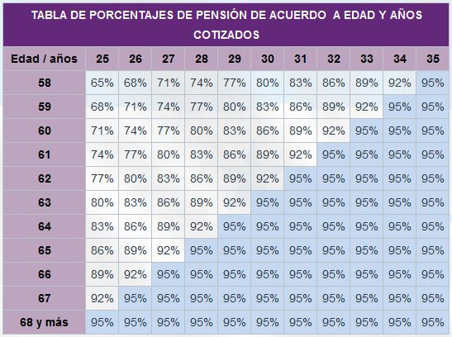En el caso del **personal auxiliar** de cualquiera de las instituciones descritas en el artículo 3 de esta ley, corresponderá una renta vitalicia determinada como el valor resultante de multiplicar el SBM, por el porcentaje de Pensión aplicable según la siguiente tabla:

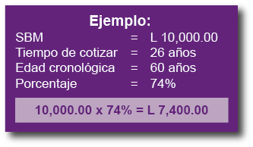

2.  Para los demás **servidores con riesgo especial** que cumplan más de cincuenta (50) años de edad y más de veinticinco (25) años de cotización, corresponderá una renta vitalicia mensual equivalente al sesenta y cinco por ciento (65%) del SBM, por los primeros veinticinco (25) años de cotización, más un tres por ciento (3%) adicional por cada año en exceso de sobre dichos veinticinco (25) años, sin que en ningún caso pueda exceder del noventa y cinco por ciento (95%) de SBM

|  |  |  |  |  |  |  |  |  |  |  |
| --- | --- | --- | --- | --- | --- | --- | --- | --- | --- | --- |
| **TABLA DE PORCENTAJES DE PENSIÓN DE ACUERDO  A LOS AÑOS COTIZADOS** | | | | | | | | | | |
| **25** | **26** | **27** | **28** | **29** | **30** | **31** | **32** | **33** | **34** | **35** |
| 65% | **68%** | 71% | 74% | 77% | 80% | 83% | 86% | 89% | 92% | 95% |

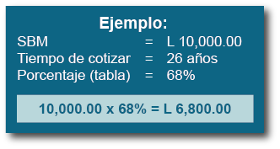

Los afiliados con derecho a retirarse, podrán sustituir su modalidad de pensión de una renta Vitalicia Ordinaria, por cualquiera de las opciones expuestas a continuación:

**Renta Vitalicia Mancomunada.** Es la modalidad de pensión por medio de la cual el RRE, se obliga a pagar al pensionado por retiro y a un beneficiario designado por éste, una renta vitalicia mensual por el cien por ciento (100%) del valor convenido mientras sobrevivan ambos, y reduciéndose en un cincuenta (50%) a la muerte de cualquiera de los dos.

**Renta Vitalicia Con Período Garantizado.** Es la modalidad de pensión por la cual el RRE se obliga a pagar una renta mensual al pensionado por retiro o a sus beneficiarios designados, según corresponda, durante un cierto número de años denominado período garantizado. En el caso de que el retirado sobreviva al período garantizado, el cual puede ser de 1 a 20 años de acuerdo con la opción que escoja el mismo, se le seguirá pagando dicha renta hasta el día de su fallecimiento.

**Pago Único.** Hasta el primer año de la pensión por retiro, la Junta Directiva podrá aprobar el otorgamiento de pensiones por retiro, mediante pago único, específicamente en los casos especiales en donde el afiliado demuestre que adolece de una lesión o enfermedad, grave y terminal, que le limite el disfrute de una renta vitalicia.

Para establecer el monto de las pensiones correspondientes en las opciones mencionadas en los párrafos anteriores, se determinarán tablas de factores actuariales equivalentes, tomando como base la pensión que por renta vitalicia ordinaria le hubiere correspondido al afiliado y utilizando parámetros conservadores de valuación que estén acordes a la situación real del Régimen. Dichas tablas de factores actuariales deberán ser aprobadas por la Junta Directiva, previo dictamen favorable de la Comisión.

(Anonimo, IPM, 2020)

**PENSION POR DISCAPACIDAD**

**Artículo 34. Discapacidad**

Para los efectos de esta Ley, se entiende por Discapacidad, la incapacidad permanente de un afiliado producida por cualquier lesión o enfermedad, física o mental que le impida seguir desempeñando sus funciones habituales.

Las situaciones de discapacidad total y permanente, que afecten a los afiliados del RRE, serán declaradas por el Comité Especial del IPM para dictaminar la discapacidad y remitidas a la Junta Directiva a fin de resolver la aplicación de la pensión.

Corresponderá pensión por discapacidad permanente a los cotizantes activos independientemente de su antigüedad, así como los afiliados en situación suspensiva con más de veinticinco (25) años de aportación al Régimen cuando sean declarados como discapacitados permanentes por el referido Comité Especial.

**Artículo 35.** El monto de la Pensión y auxilio por discapacidad se determinará de conformidad a lo siguiente:

a) Renta vitalicia ordinaria equivalente al noventa por ciento (90%) del SBM, en caso de que la discapacidad sea consecuencia de una Operación de Alto Riesgo del Servicio;

b)  Renta vitalicia ordinaria equivalente al ochenta (80%) del SBM, en caso de que la discapacidad sea producto de cualquier causal diferente a la establecida en el numeral anterior;

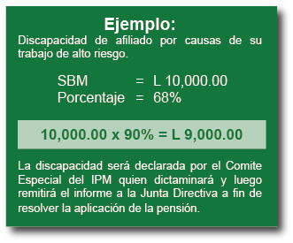

c) En ambos casos, cuando ocurra el fallecimiento del afiliado discapacitado, se otorgará al cónyuge o compañero (a) de hogar una renta vitalicia equivalente al cincuenta por ciento (50%) de la pensión que recibía el discapacitado al momento de fallecer, y una pensión equivalente al veinte por ciento (20%) cuando sobreviviere un hijo y un 40 % cuando sobreviviere más de un hijo distribuido proporcionalmente. Este beneficio corresponderá a cada hijo menor de 18 años, estudiante menor de veinticuatro (24) años o discapacitado sin restricción de edad.

La suma de las pensiones de beneficiarios del discapacitado no podrá ser inferior al setenta por ciento (70%) del Salario mínimo, ni superior al noventa por ciento (90%) de la pensión que percibía dicho causante al momento de fallecer.

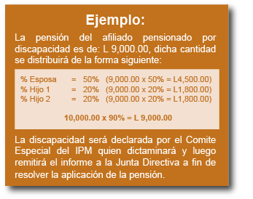

Adicionalmente corresponderá auxilio por discapacidad permanente, a los cotizantes activos, así como a los afiliados en situación suspensiva con más de veinticinco (25) años de aportación al Régimen, cuando sean declarados como discapacitados permanentes por el referido Comité Especial.

El monto del auxilio por discapacidad permanente se determinará de conformidad a lo siguiente:

1. Pago único de cuarenta (40) veces el monto mensual de la renta vitalicia que le corresponda, en caso de que el estado de discapacidad sea consecuencia de una Operación de Alto Riesgo por el Servicio.

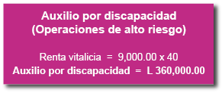

1. Pago único de veinte (20) veces el monto mensual de la renta vitalicia que le corresponda, en caso de que el estado de discapacidad sea producto de cualquier causal diferente a la establecida en el numeral anterior.

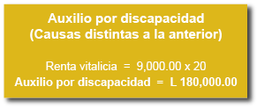

El discapacitado permanente declarado como tal por el Comité Especial, no podrá sustituir la renta vitalicia ordinaria a la que se refieren los numerales anteriores, por cualquier otra modalidad de pensión.

(Anonimo, IPM, 2020)

**PENSIÓN DE SOBREVIVENCIA**

**Artículo 38. PENSIÓN DE SOBREVIVENCIA**

La pensión por sobrevivencia, corresponderá a los beneficiarios designados de los afiliados, incluyendo aquellos en situación suspensiva, con más de veinticinco (25) años de aportación al Régimen, cuando sobrevenga su fallecimiento por cualquier causa.

El monto de la pensión de sobrevivencia será determinada de la manera siguiente:

A) Cuarenta por ciento (40%) del SBM para la viuda (o);

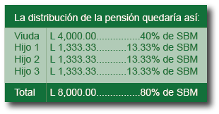B) Hasta un máximo del quince por ciento (15%) del SBM por cada hijo (a) discapacitado o menor de dieciocho (18) años, o menor a veinticuatro (24)  
años, en el caso de ser estudiante y demuestre su solvencia académica.

C) Pensión del cincuenta por ciento (50%) del SBM para los ascendientes que dependían económicamente del afiliado causante, sólo en el caso de que no existiesen hijos(as), ni cónyuge o compañero (a) de hogar.

https://grupoipm.hn/wp-content/uploads/2014/01/10.png

La suma de las pensiones de sobrevivencia descritas en los numerales anteriores, en ningún caso podrá ser inferior al setenta por ciento (70%) del salario mínimo ni superior al ochenta por ciento (80%) del SBM del afiliado causante.

(Anonimo, IPM, 2020)

# Bibliografía

Anonimo. (29 de 03 de 2020). *IPM*. Obtenido de https://grupoipm.hn/beneficios/nuevos-afiliados/pension-por-retiro/pension-por-retiro_2/

Anonimo. (29 de 03 de 2020). *IPM*. Obtenido de https://grupoipm.hn/beneficios/nuevos-afiliados/pension-por-discapacidad/pension-por-discapacidad_2/

Anonimo. (29 de 03 de 2020). *IPM*. Obtenido de https://grupoipm.hn/beneficios/nuevos-afiliados/pension-de-sobrevivencia/